Подключение FLASH W25Q16 к 1986ВЕ93У (Плата 1986EvBrd_48_Rev3)
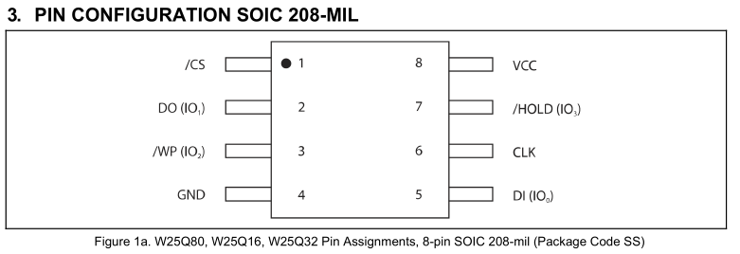
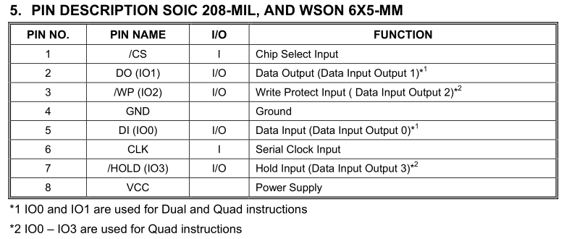

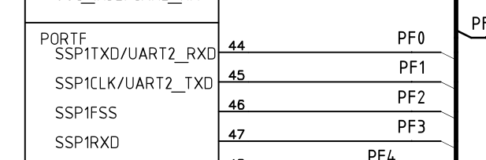
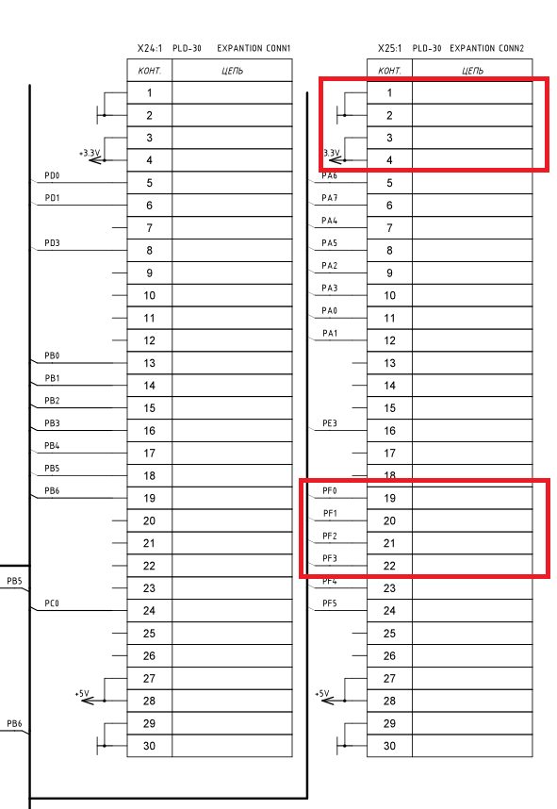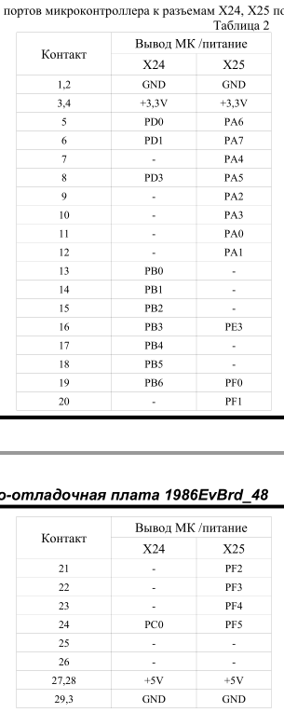
На плате X25 обозначен как XP16!

